

MANIFIESTO ELECTRÓNICO MARÍTIMO
SERVIDORES DE CONEXIÓN

1.3

OCTUBRE 2008

SERVIDOR PARA REALIZACIÓN DE PRUEBAS:

http://piscis.aduana.cl/SmdtWS/SmdtService.jws

Se debe indicar en la ventana de autentificación la dirección señalada:

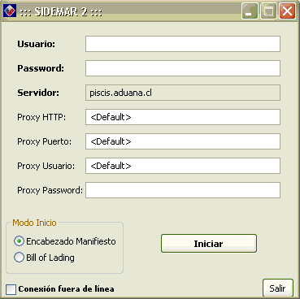
Esta dirección solo se utiliza para efectos de pruebas y entrenamiento.

SERVIDOR DE PRODUCCION (ENVIO OFICIAL):

http://isidora.aduana.cl/SmdtWS/SmdtService.jws

Se debe indicar en la ventana de autentificación la dirección señalada:

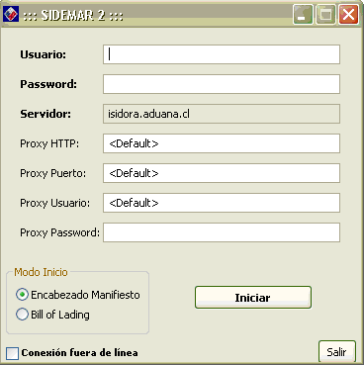

Esta dirección se utiliza para enviar documentos al Servidor Oficial
del Servicio Nacional de Aduana.

Cuadro Informativo.

Historia del Documento
Nombre del Documento | Servidores de Conexión 11-02-2008-doc
Responsable del Documento | Analistas - JM
Preparado por | JM | Fecha de Creación | Diciembre-2006
Aprobado por | JM | Fecha de  Aprobación

Control de Versiones
Versión | Fecha | Aprobado  por | Comentarios
1.0 | Diciembre 2006 | MD, MM, JM | Versión Inicial del documento.
1.1 | Julio 2007 | JM | Actualización de figuras asociadas a pantallas de acceso al sistema.
1.2 | Febrero 2008 | JM | Actualización de URL del servidor de pruebas.  Actualización de figuras asociadas a pantallas de acceso al sistema.
1.3 | Octubre 2009 | JM | Actualización de URL del servidor de pruebas y producción.

